软院管理中心科研服务平台

操作流程指引
校内登录地址：http://10.86.100.60:8085/srm-web/systemrole/login_toLogin.html
校外登录地址：http://183.134.225.2:8085/srm-web/systemrole/login_toLogin.html
您可使用账号密码登录，用户名为浙大工号（请注意“NB”前缀需大写），初始密码为000000。首次登录时，请及时完善个人信息，特别是邮箱与手机号，以便后续科研业务审批结束后接收系统邮件提醒。

科研服务平台-操作手册
系统首页
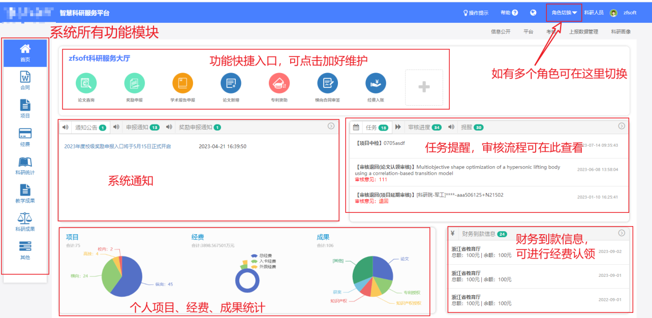

目录
软院管理中心科研服务平台 1
操作流程指引 1
合同审签 3
横向项目登记 5
纵向项目登记（任务书交科研部1份） 7
项目过程管理 9
经费入账 9
经费外拨 10
预算调整 11
项目延期 12
项目结题 13
论文填报 14
著作填报 15
专利填报 17
软件著作权填报 20
其他知识产权填报 21
研究报告填报 23

合同审签
- 路径：合同--横向合同审签，需要盖章的合同在此处上传附以及填写合同基本信息 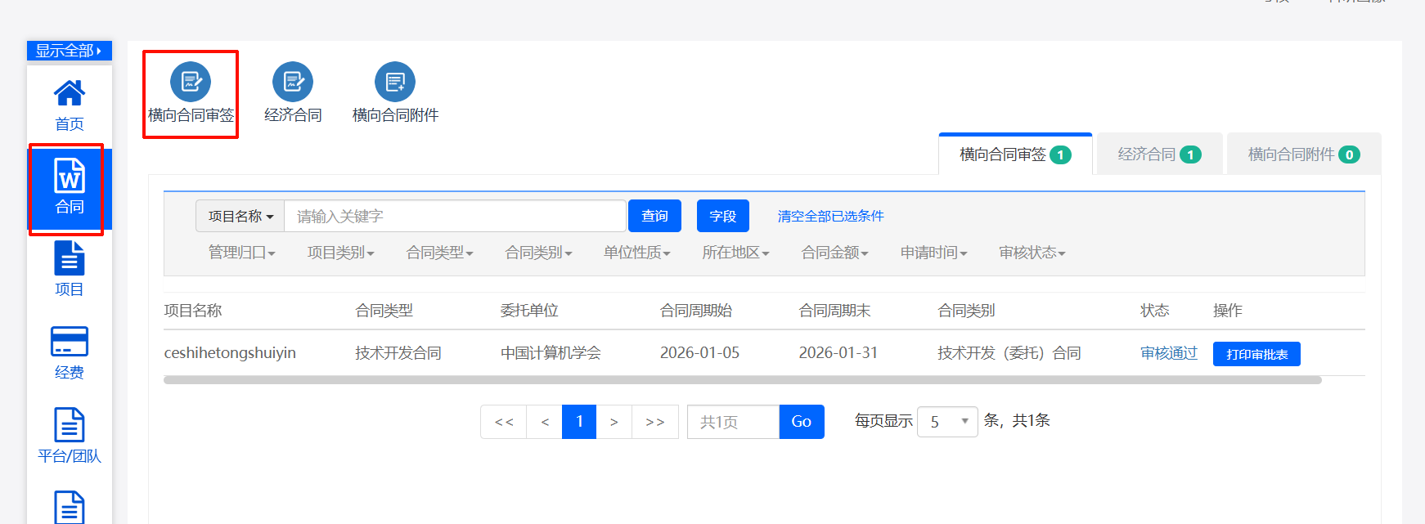 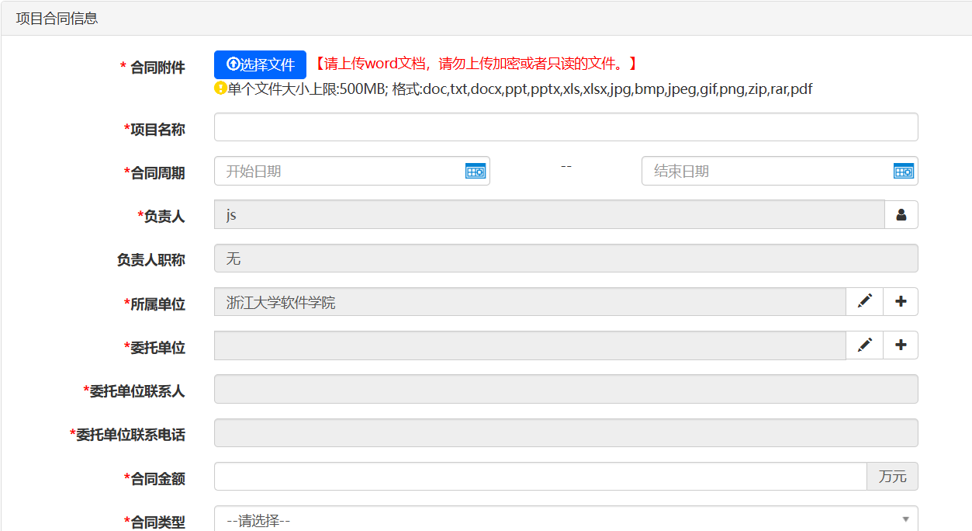
- 审核通过后，点击合同名称即可查看系统自动生成的带水印合同。您可以下载并打印该合同，随后进行盖章。盖章流程为：请先到学院9幢103室盖高云君院长的签字章，再到综合办311室盖管理中心的公章。（此环节无需通过钉钉申请用印）
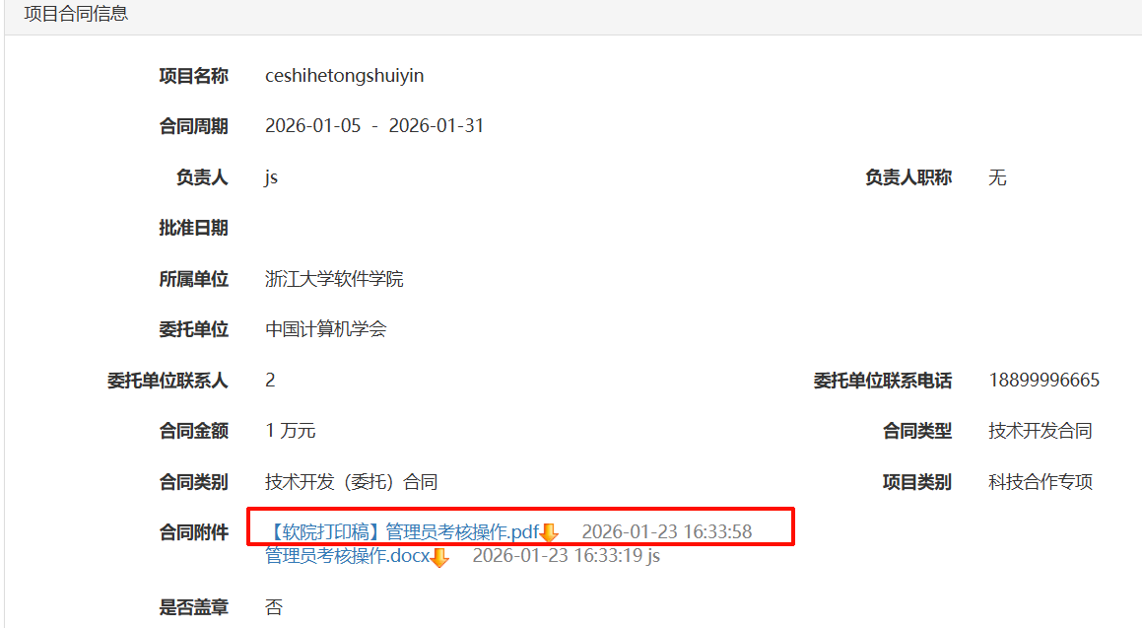
- 合同盖章完成后，可以在合同列表看到 项目启动 按钮，点击后可进行横向项目立项信息填写。 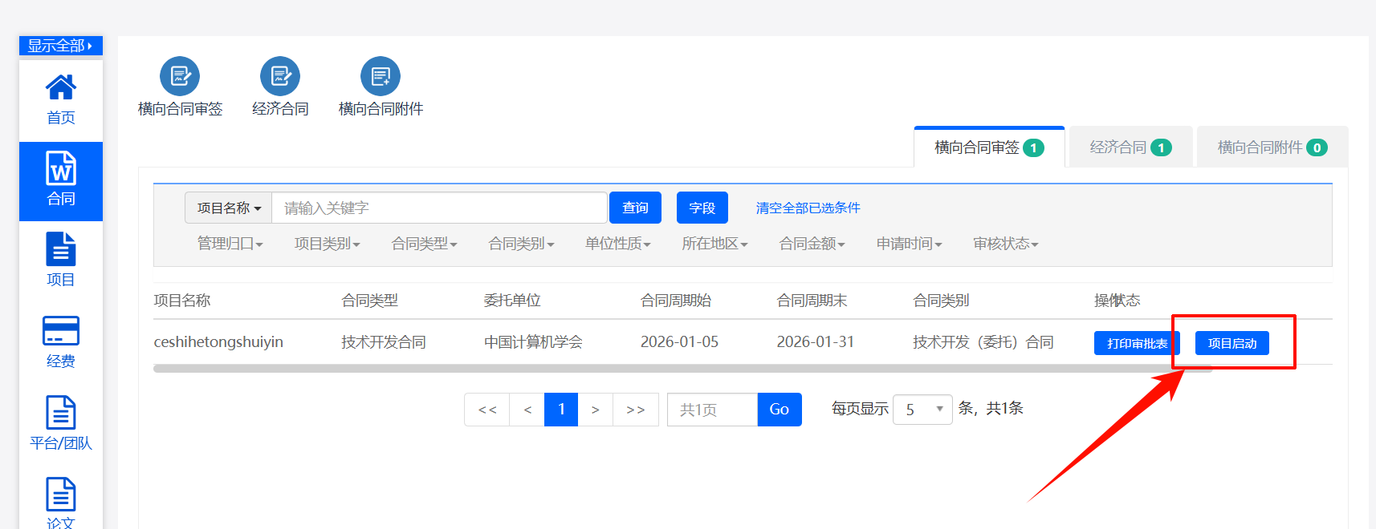

横向项目登记
直接点击项目--横向项目登记按钮。
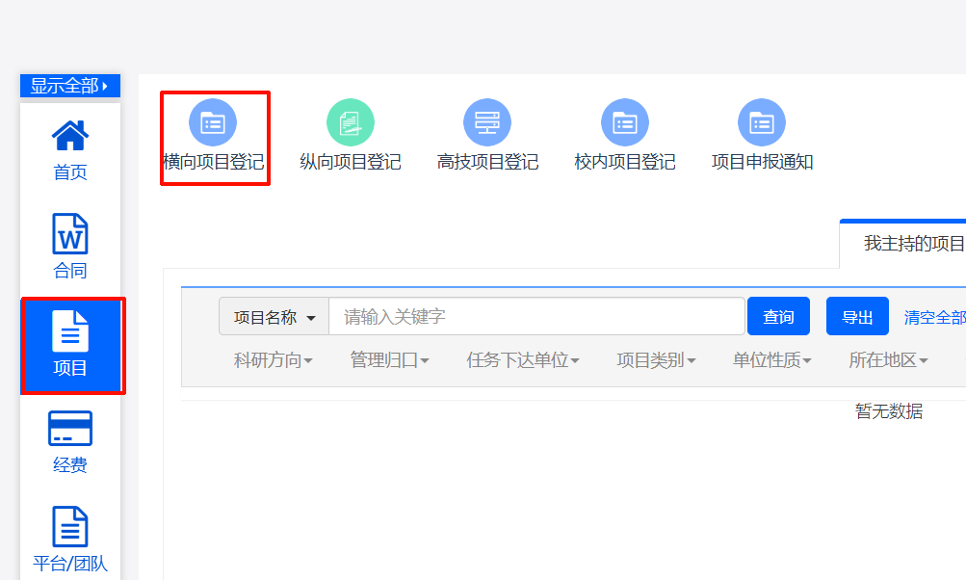
- 项目负责人按要求填写项目的信息：项目基本信息，经费和预算，外协单位信息 (如有) ，成员信息。
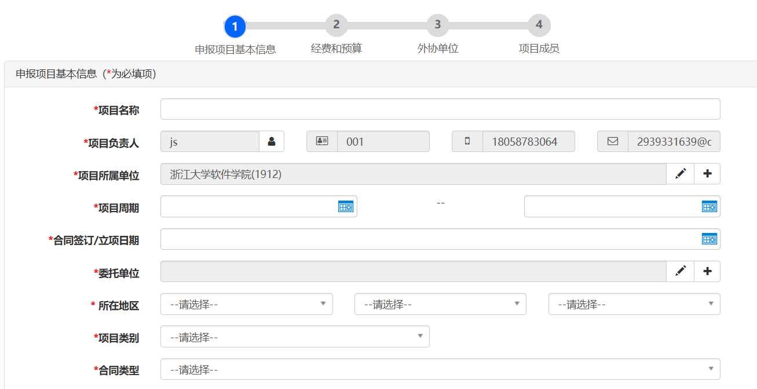
- 所有信息填写完成后，点击保存提交。
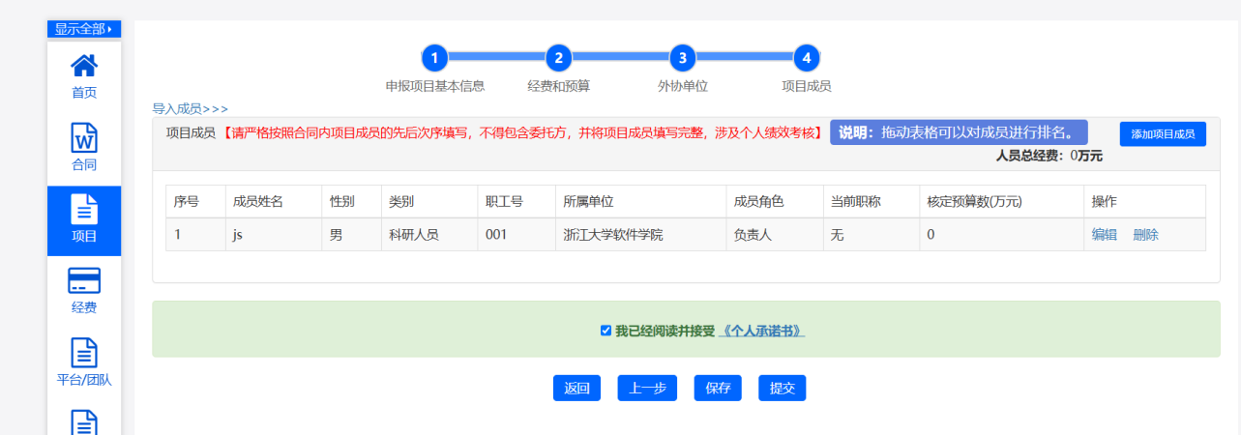
- 如果项目信息没有填写完成，暂时保存后，后续可以在项目模块--我的待立项项目中继续填写。
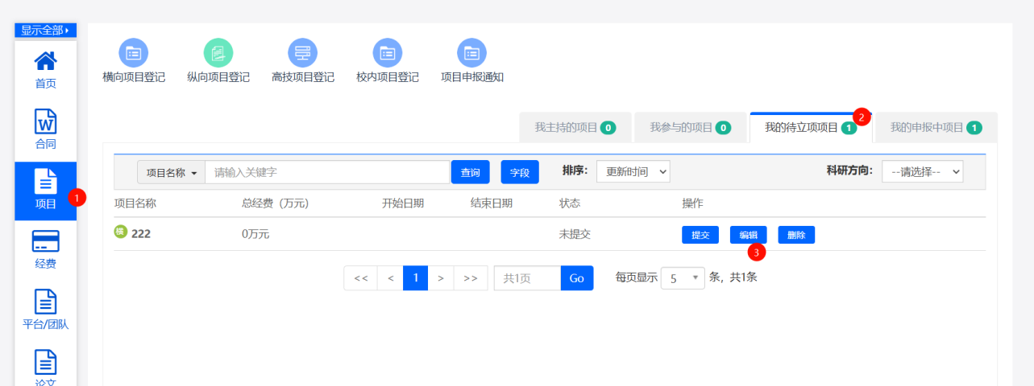
- 项目信息审核通过后，可以在我主持的项目中进行信息查看。
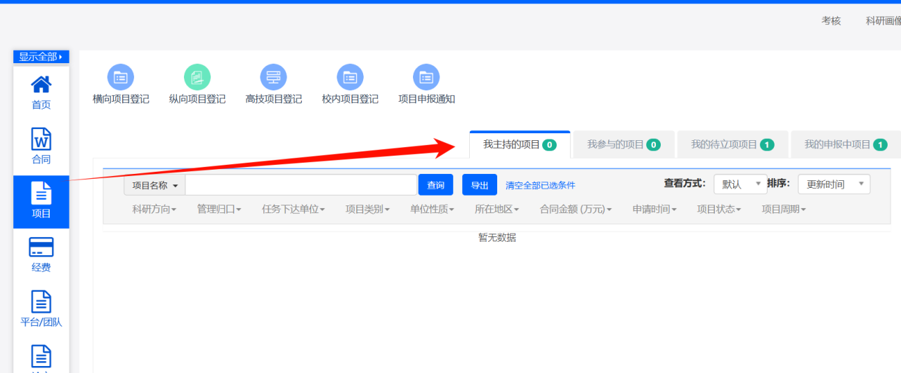
- 没有审核通过或者被退回的项目可以在“项目--我的待立项项目 ” 中编辑提交。
- 立项完成后，请打印一份包含完整审核信息的经费预算表，并提交给财务部。
（注：后续科研系统与财务部门对接完成后，该步骤即可取消。）

纵向项目登记（任务书交科研部1份）
- 路径：项目--纵向项目登记，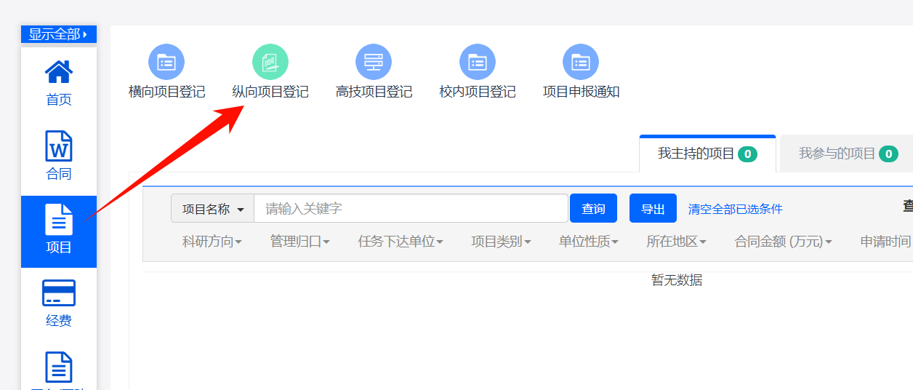
- 按系统要求填写相关信息，如下图所示：填写项目基本信息，完善项目预算信息。
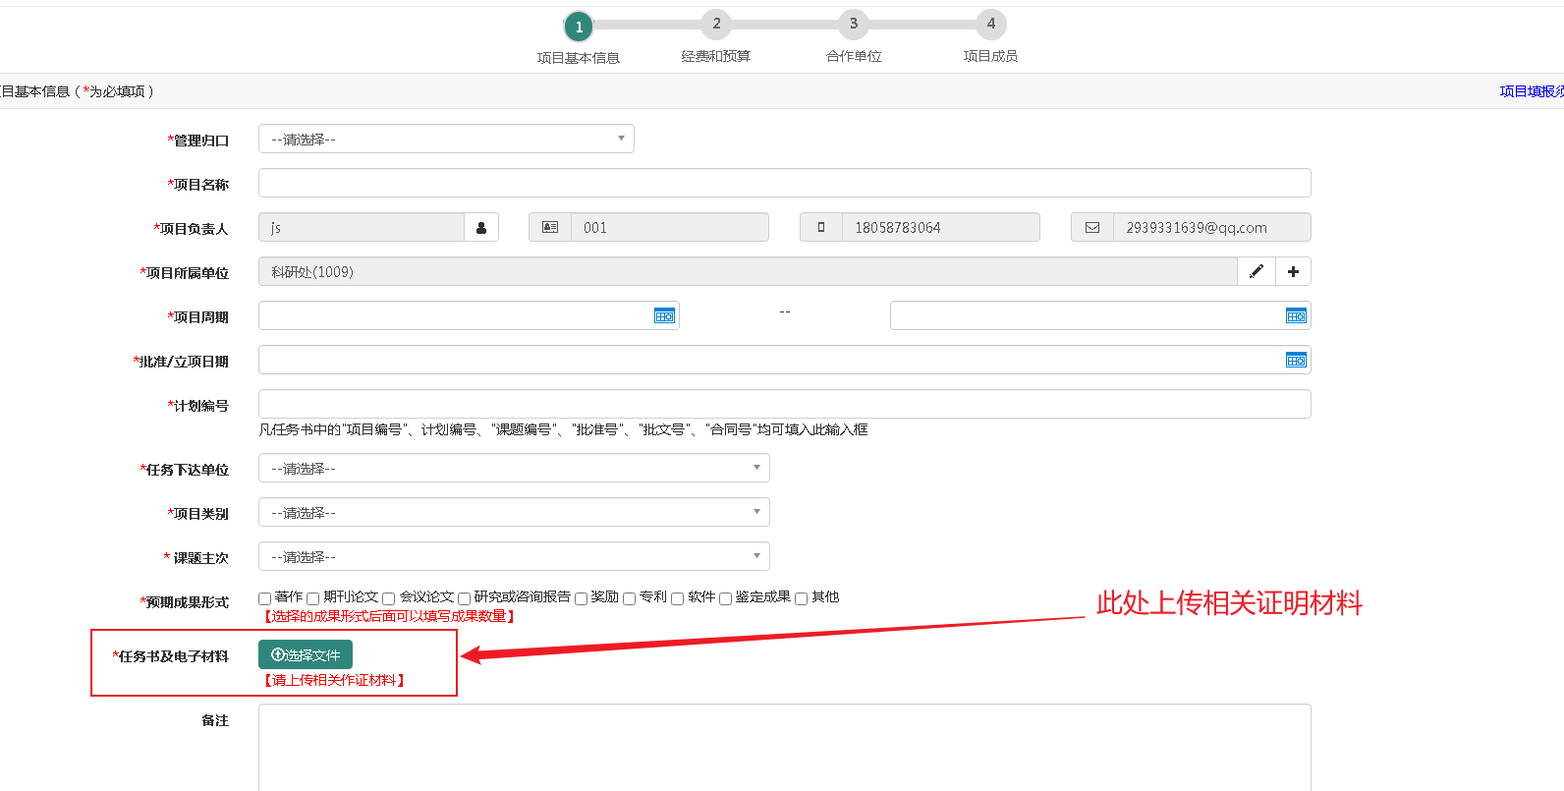
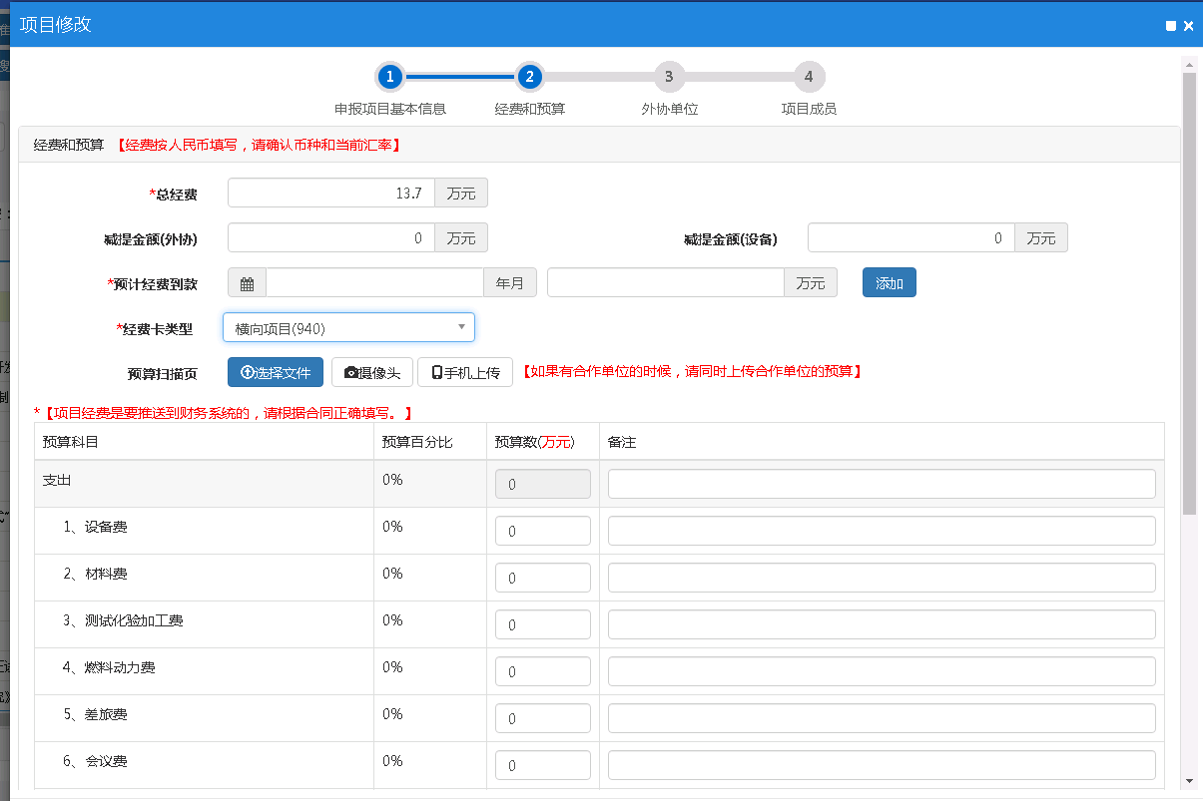
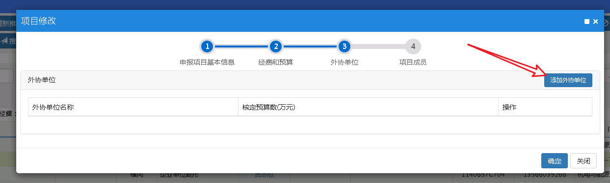
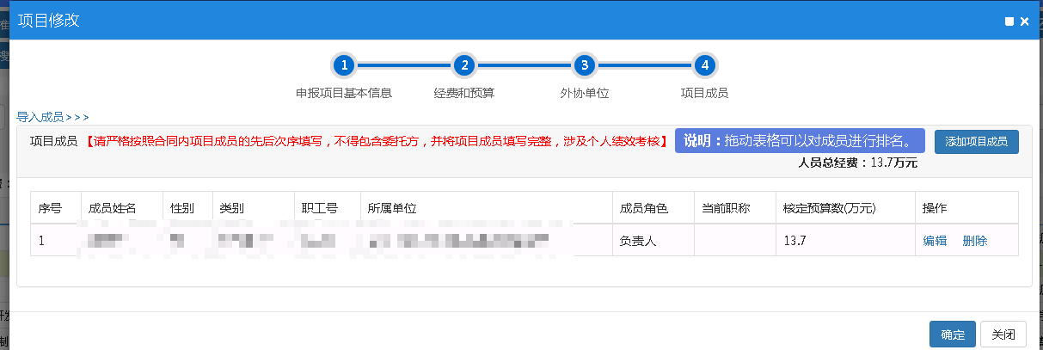
所有信息填写完成后点击提交，进入管理员审核。
- 立项完成后，请打印一份包含完整审核信息的经费预算表，并提交给财务部。
（注：后续科研系统与财务部门对接完成后，该步骤即可取消。）

项目过程管理

经费入账
路径：项目--我主持的项目--操作（经费入账），按照系统提示信息进行填写。
负责人可以在经费入账--成员分配中分给参与人经费。（附件处请上传银行入账凭证）
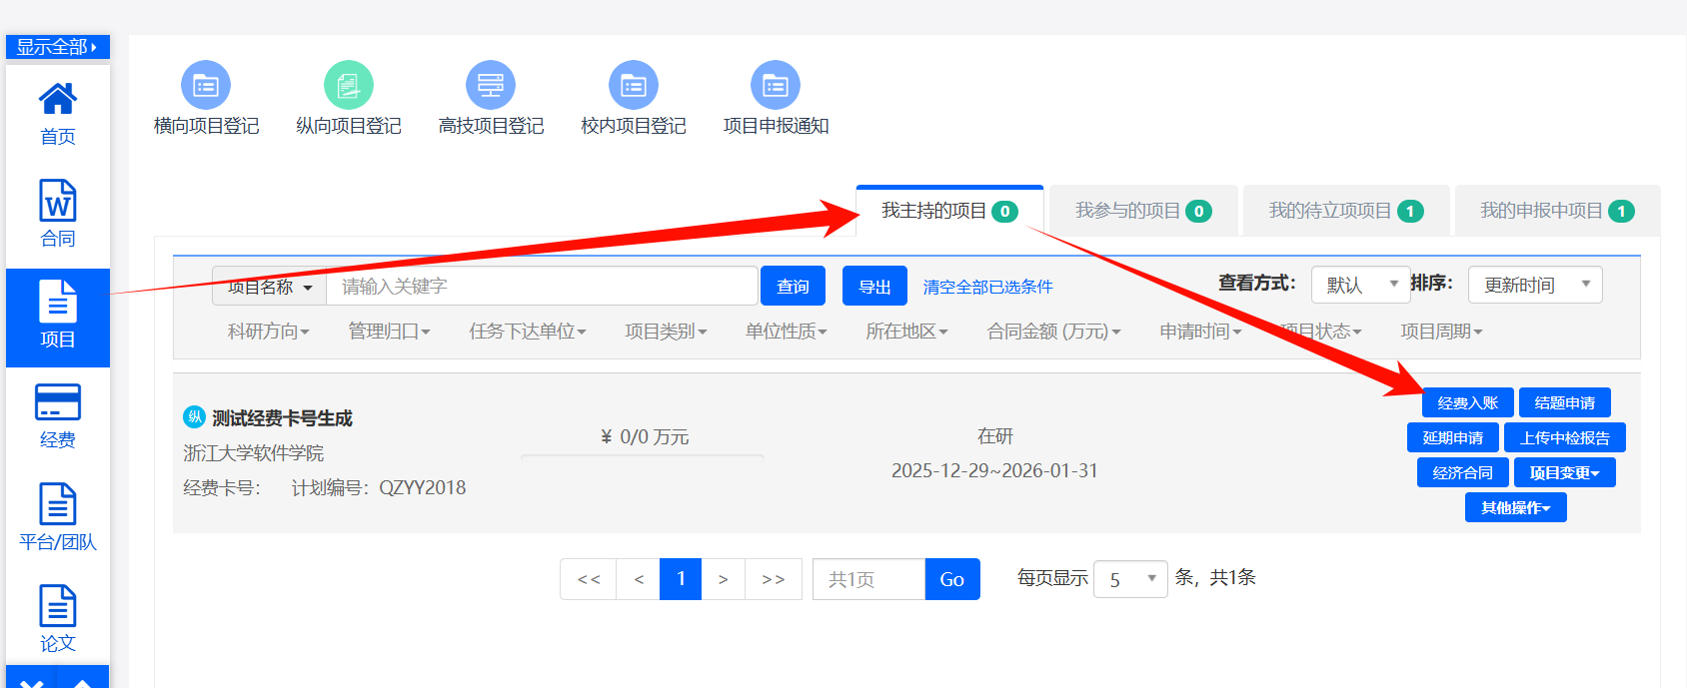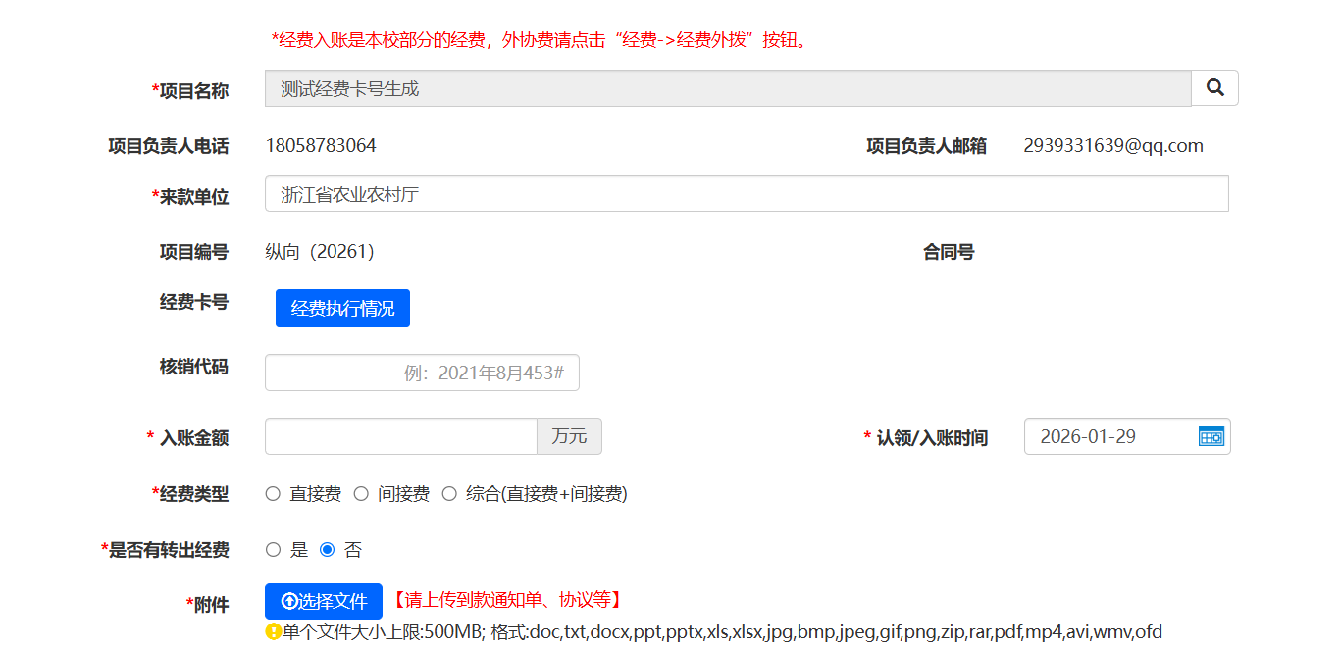
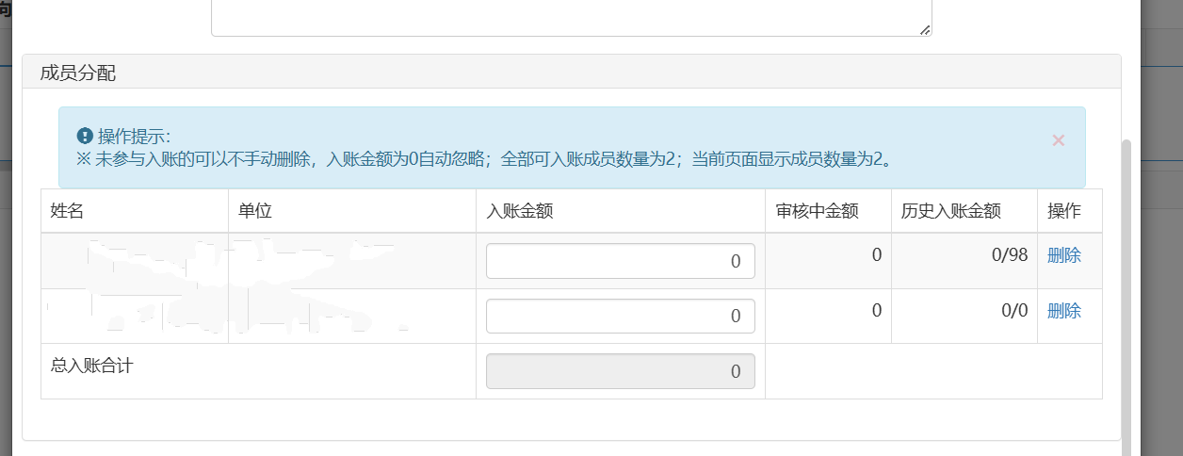

经费外拨
路径：经费--经费外拨，按照系统提示信息进行填写。
负责人可以在经费外拨--合作单位中分给外拨单位经费。
审核通过后可打印外拨申请单并提交至财务部。
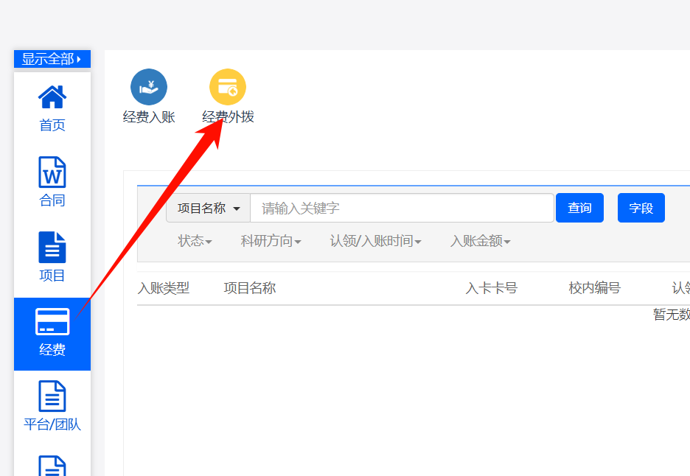
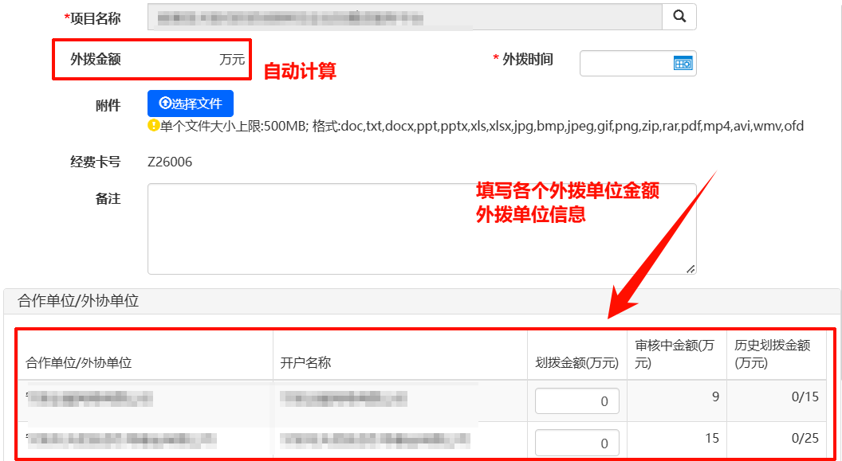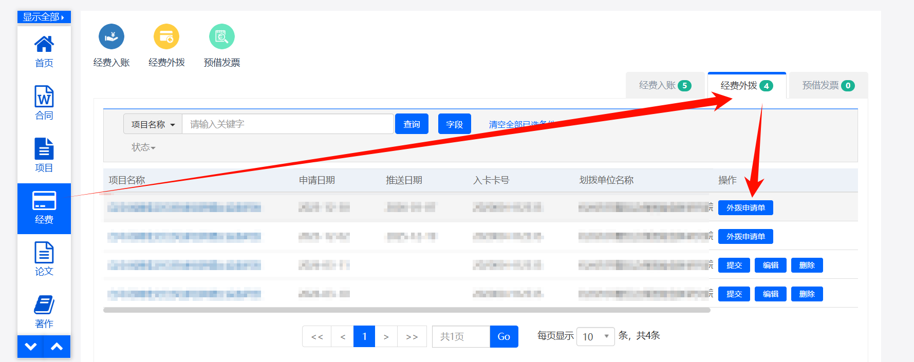

预算调整
项目执行期内，因研究任务变更等原因导致原预算无法满足项目需求时，可提交预算调整申请，以确保项目顺利进行。
路径：项目--我主持的项目--项目变更（预算调整申请）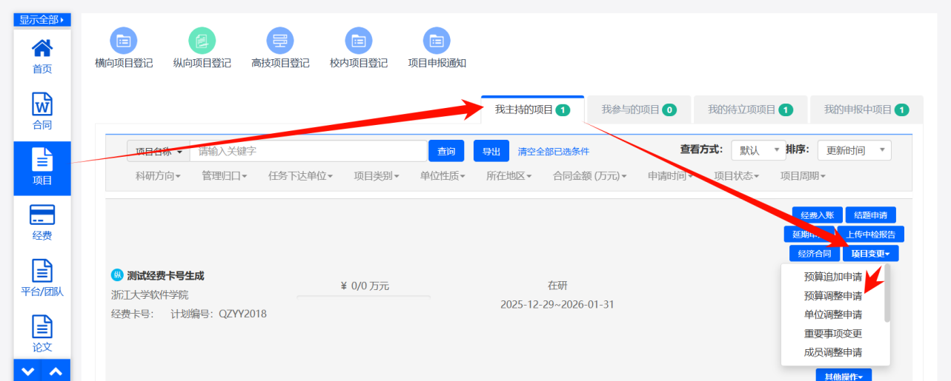
预算调整经系统审批通过后，系统将自动发送邮件提醒，请项目负责人或经办人登录系统进入“预算调整打印”模块，核对无误后打印正式版预算调整表提交至财务处作为预算调整依据。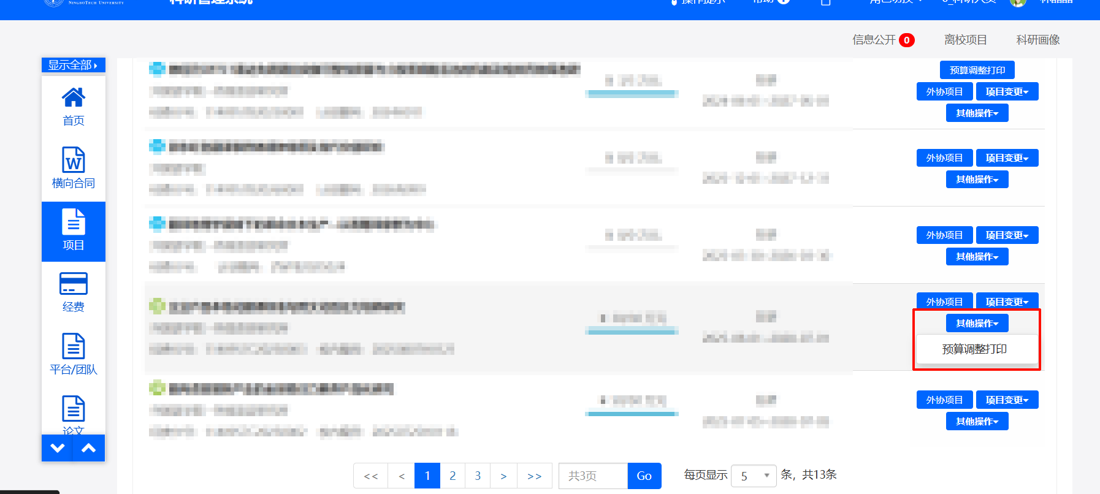

项目延期
当项目为在合同约定时间内完成合同或任务书约定的内容时，可在科研系统发起项目延期操作。
路径：项目--我主持的项目--项目变更--项目延期申请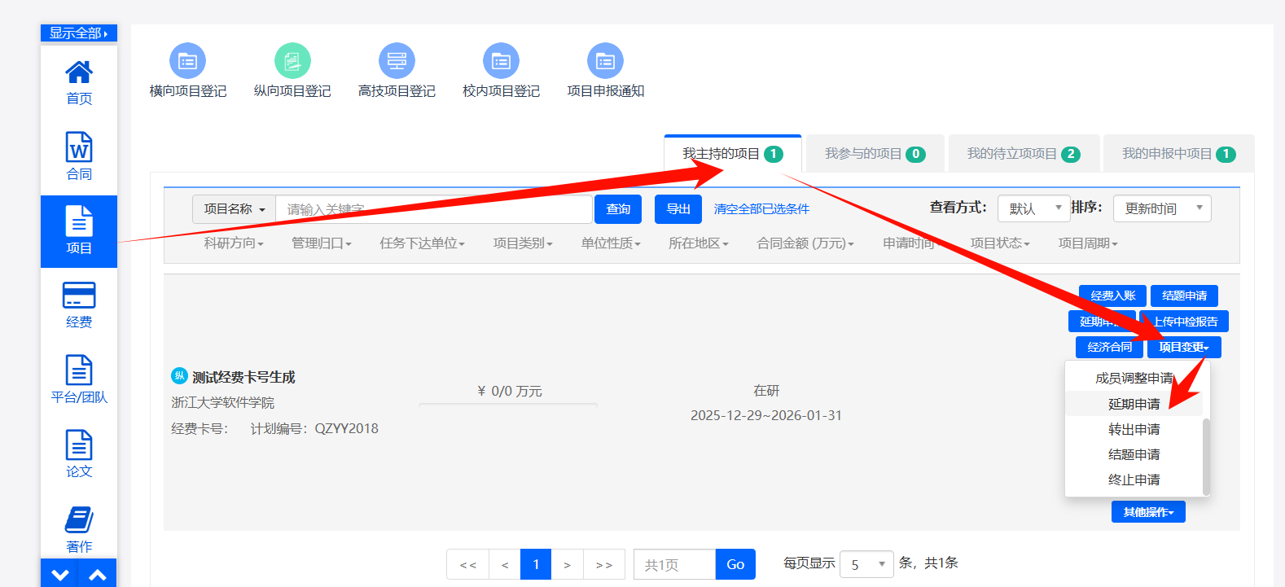

项目结题
当项目完成合同或任务书约定的内容后，可在科研系统发起项目结题操作。
路径：项目--我主持的项目--结题申请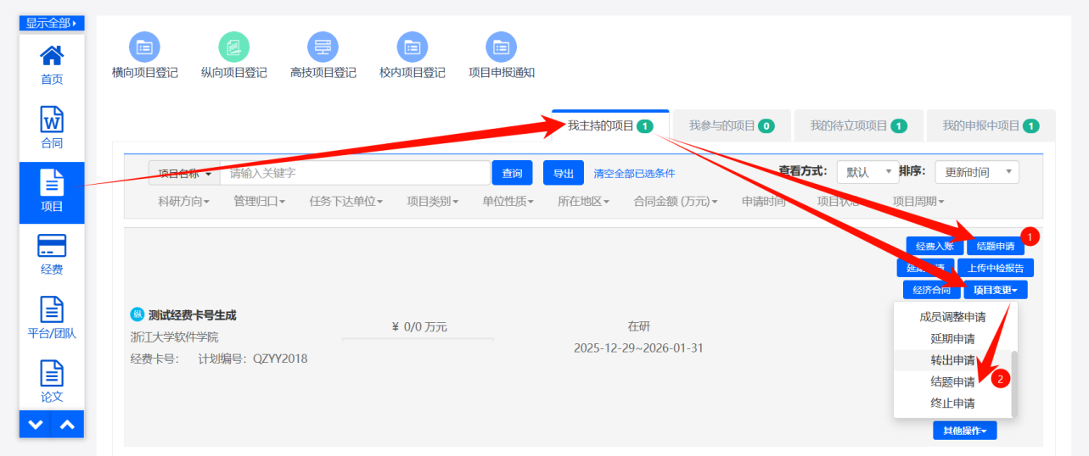

管理中心科研系统请上传与浙江大学软件学院（宁波）创新与管理中心相关的科研成果；与浙江大学相关的科研成果请上传至浙大科研系统。

论文填报
论文新增：
1）进入“科研成果”管理模块，点击“论文新增”，
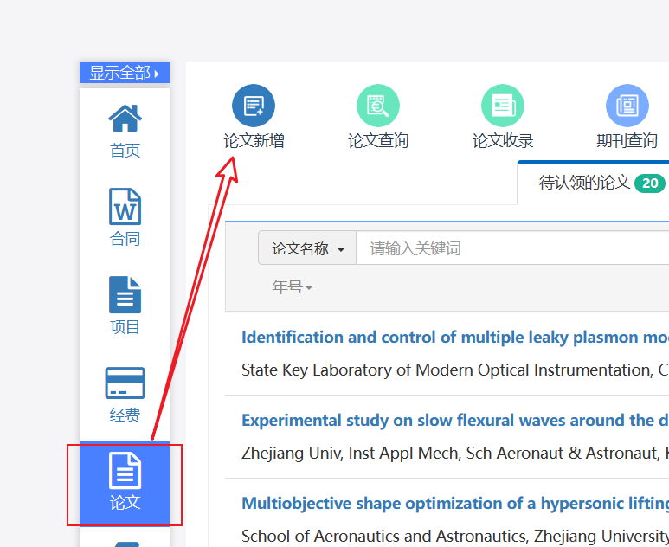
2）按系统要求填写相关信息，如下图所示：
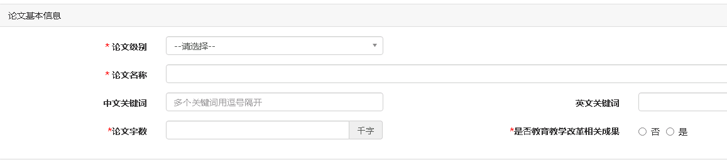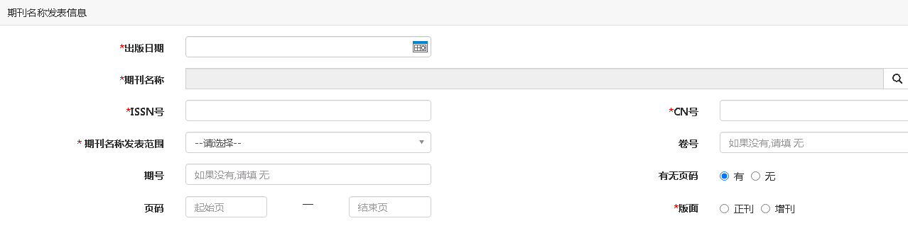
所有信息填写完成后点击提交，进入管理员审核。

著作填报
- 进入“科研成果”管理模块，点击“著作”， 再点击“著作申报”按钮
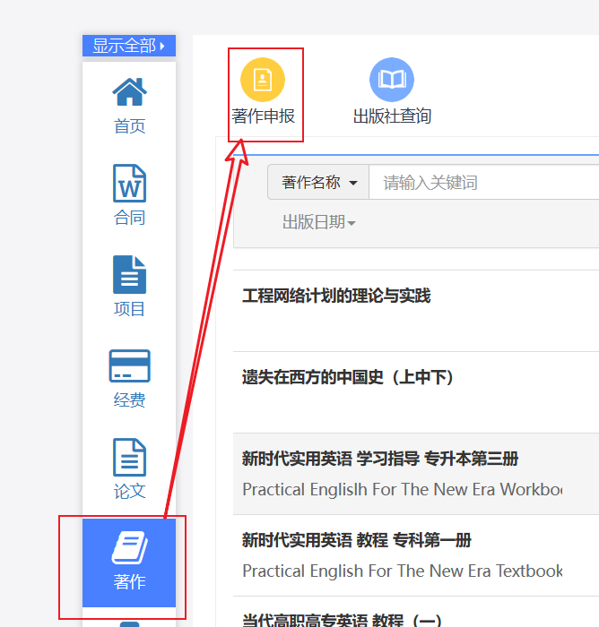
按系统要求填写相关信息，如下图所示：
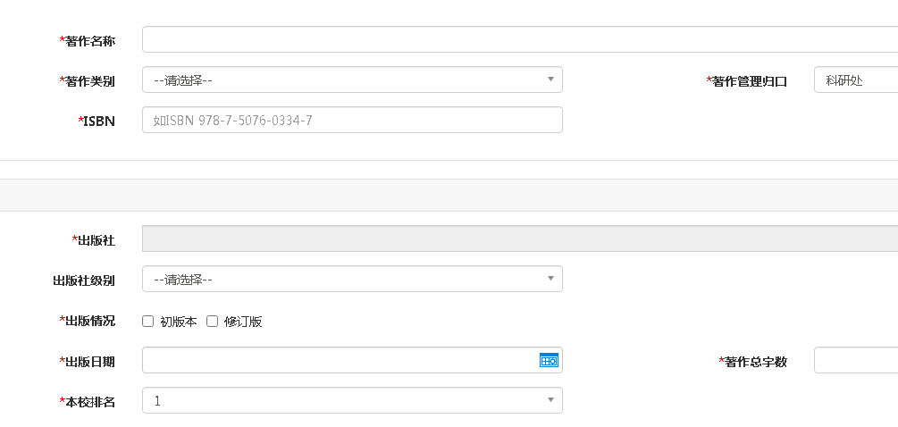
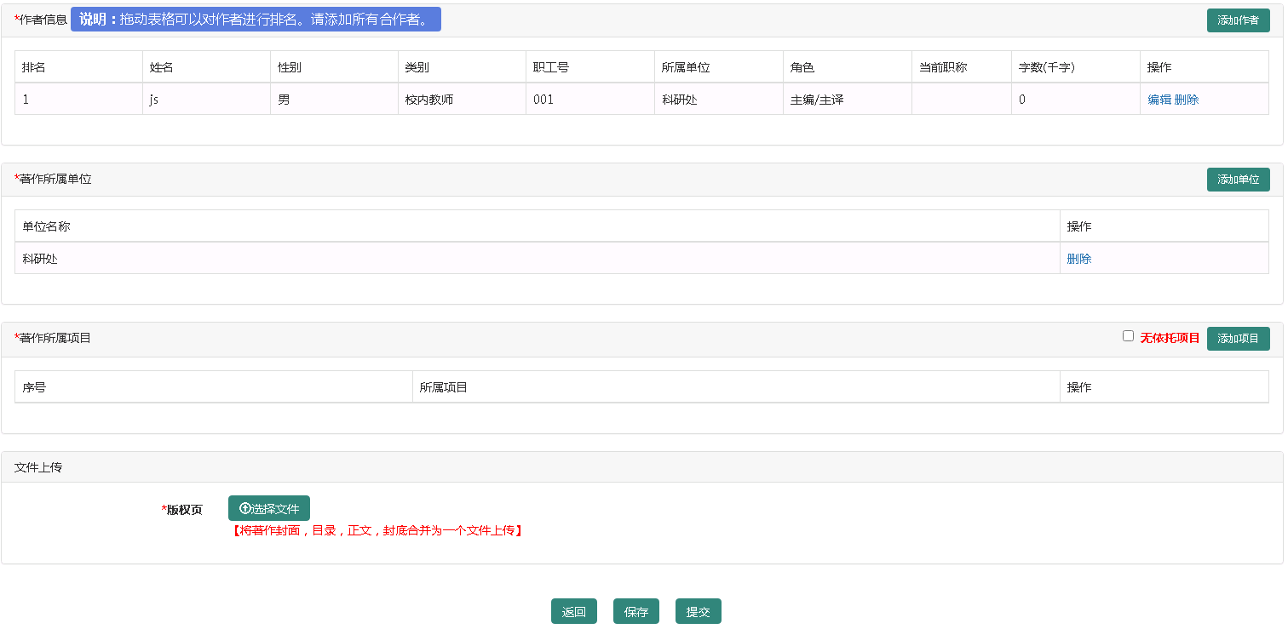
所有信息填写完成后点击提交，进入管理员审核。

专利填报
专利申报信息填写：
1）进入“科研成果”管理模块， 点击“专利申报”按钮，
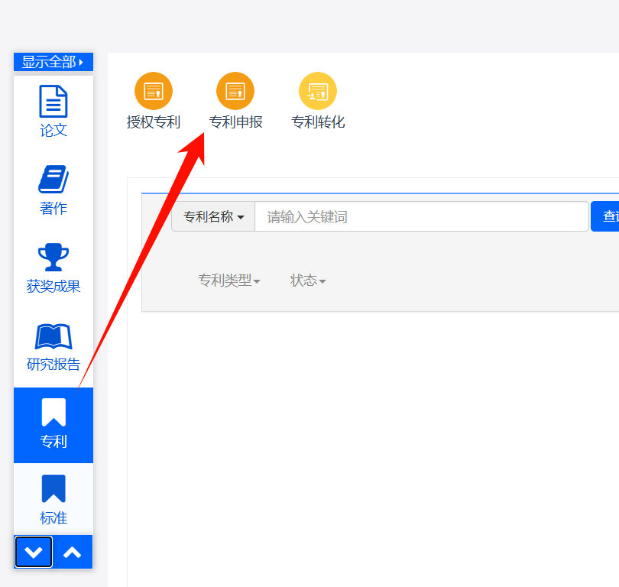
2）按系统要求填写相关信息，如下图所示：
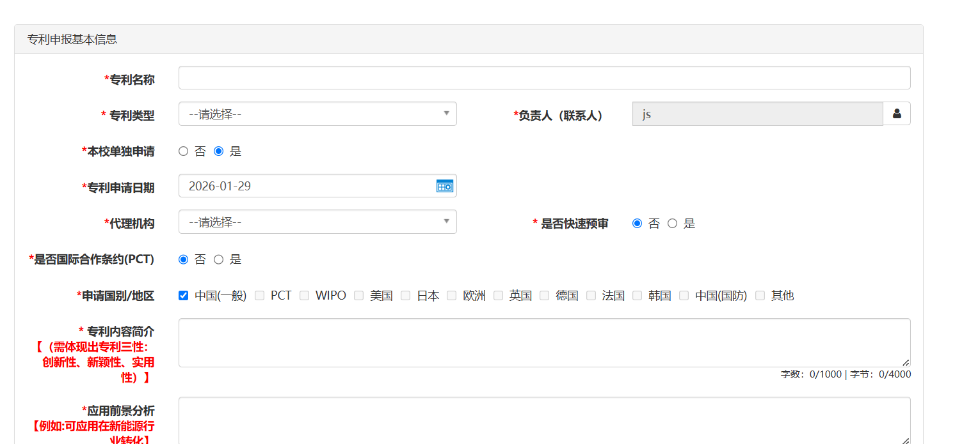
3）所有信息填写完成后点击提交，进入管理员审核。专利信息申报就此完成。
专利授权信息填写：
1）在“申报”列表，找到需要授权的专利， 点击“专利状态维护”按钮
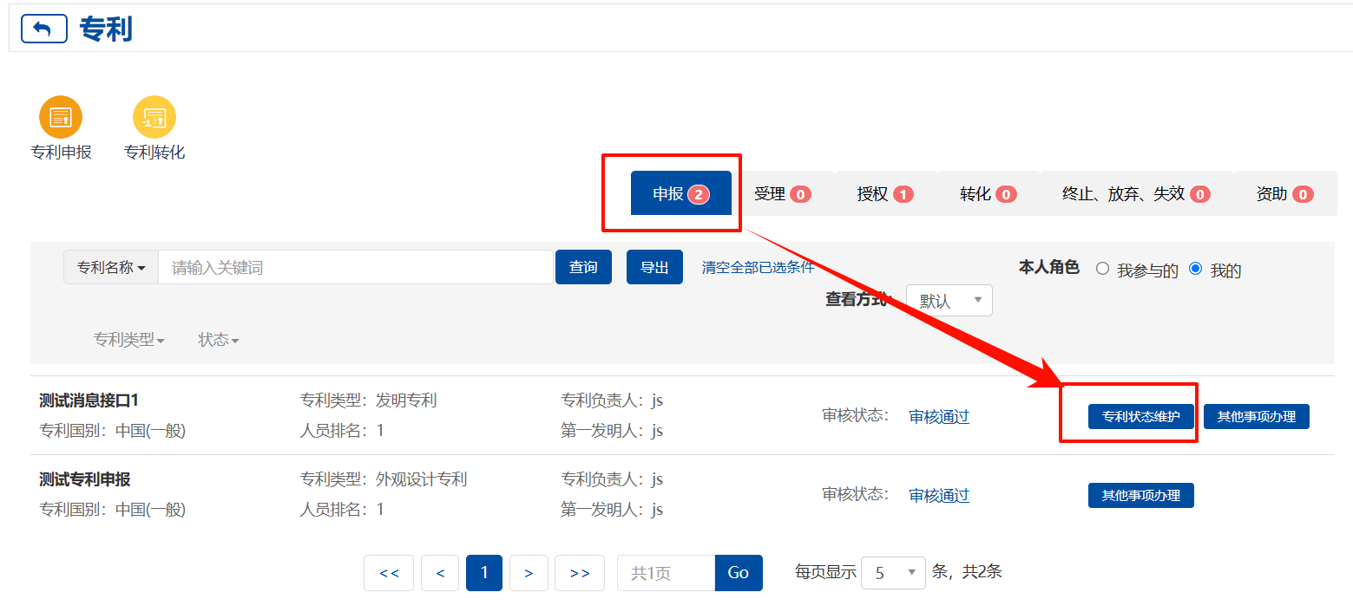
2）进入授权页面， 维护授权信息。所有信息填写完成后，提交审核。
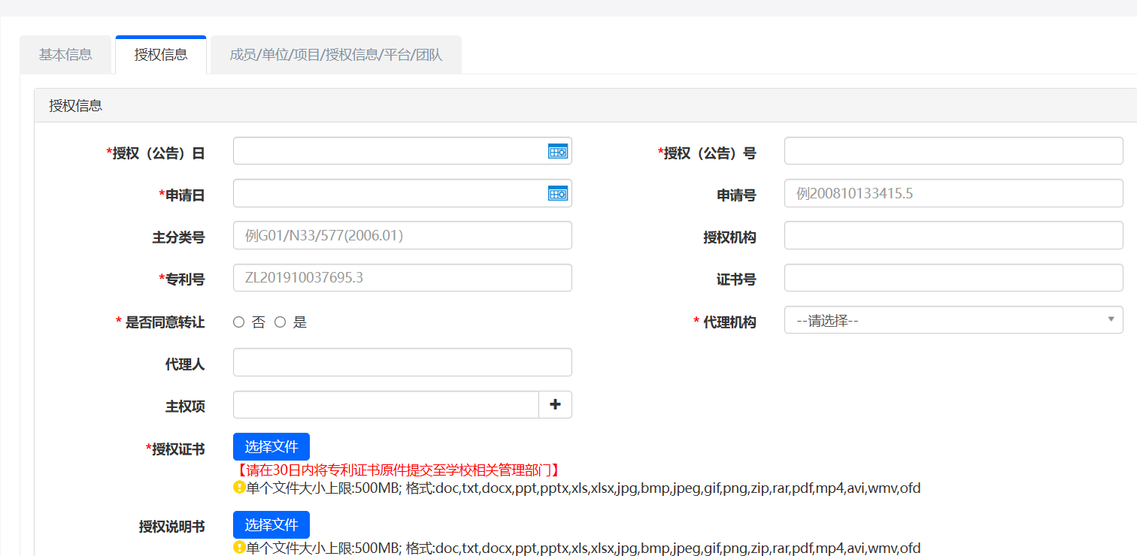

软件著作权填报
软件著作权授权登记：
1）进入“科研成果”管理模块，点击“著作权登记”按钮，
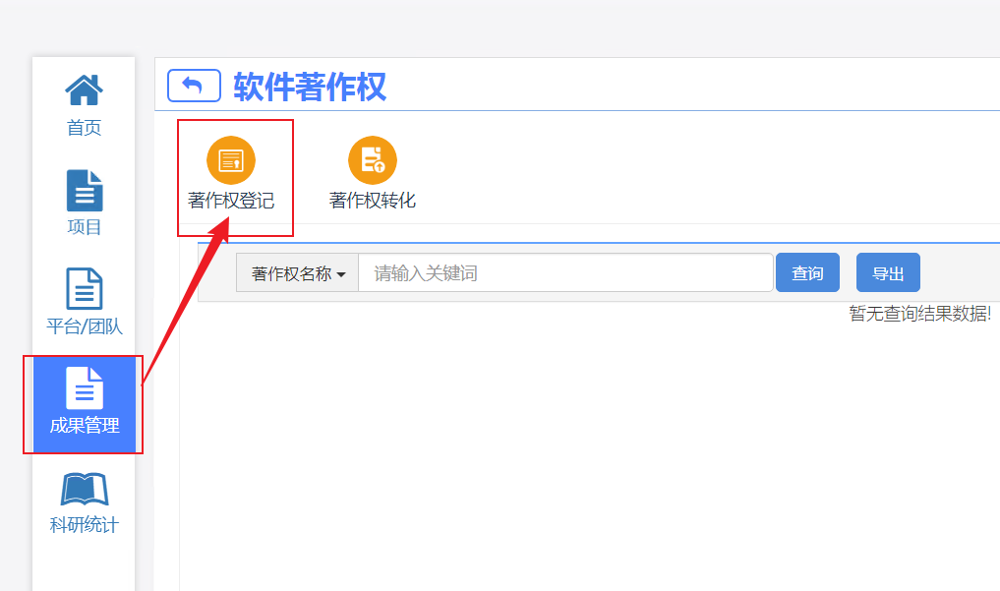
按系统要求填写相关信息，如下图所示：
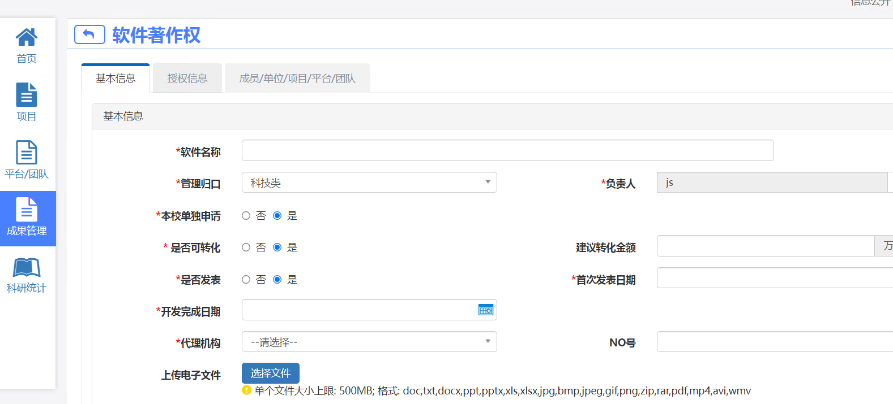
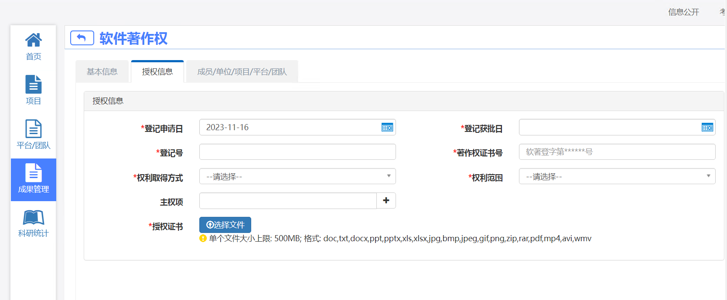
所有信息填写完成后点击提交，进入管理员审核。专利信息上报就此完成。

其他知识产权填报
其他知识产权授权登记：
1）进入“科研成果”管理模块，点击“知识产权登记”按钮，
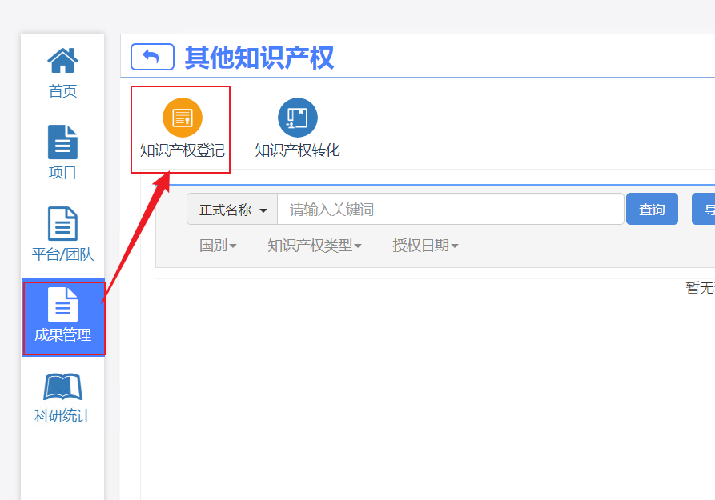
按系统要求填写相关信息，如下图所示：
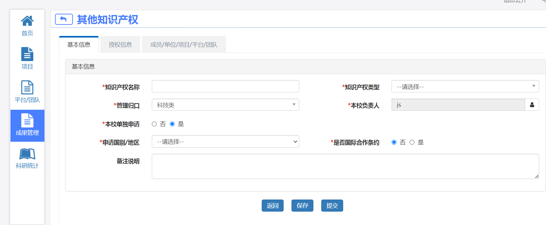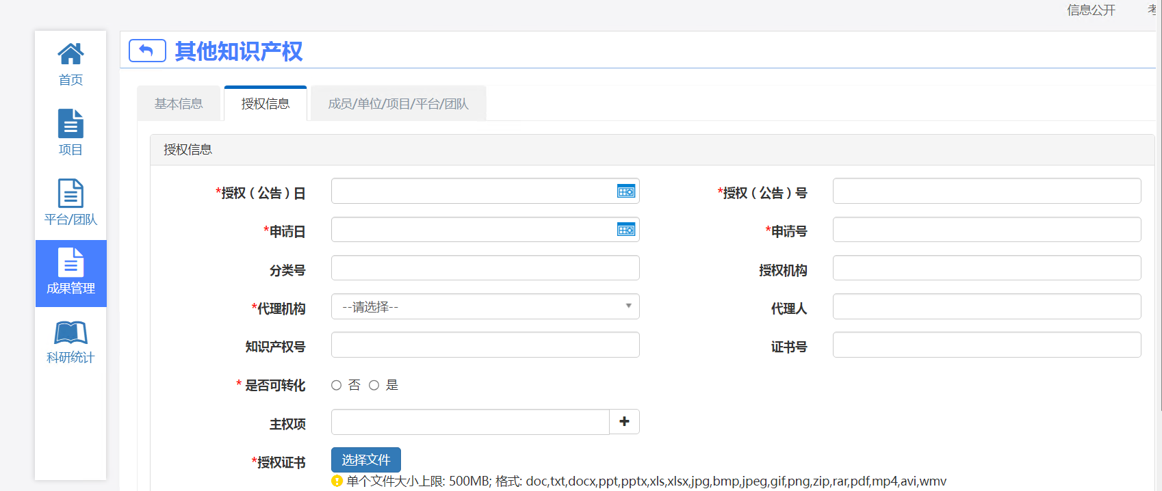
所有信息填写完成后点击提交，进入管理员审核。专利信息上报就此完成。

研究报告填报
进入“科研成果”管理模块，点击“研究报告”按钮
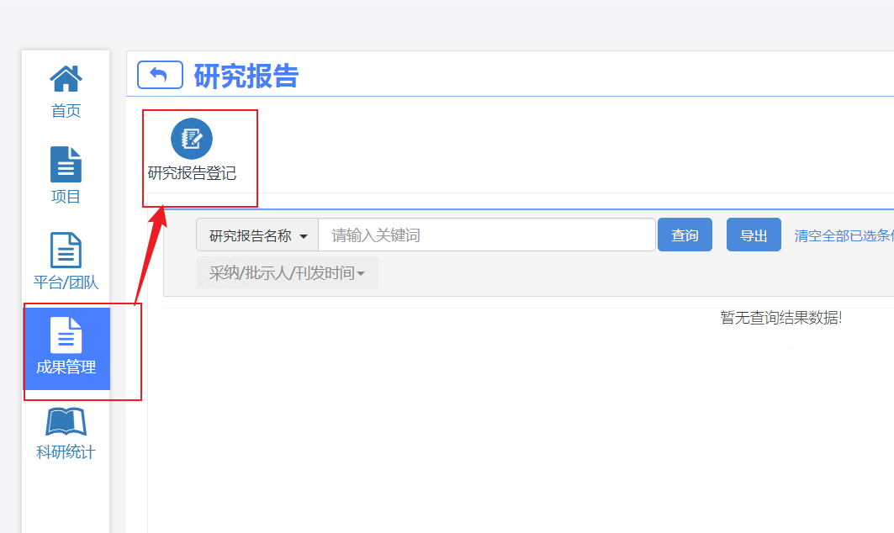
按系统要求填写相关信息，如下图所示：
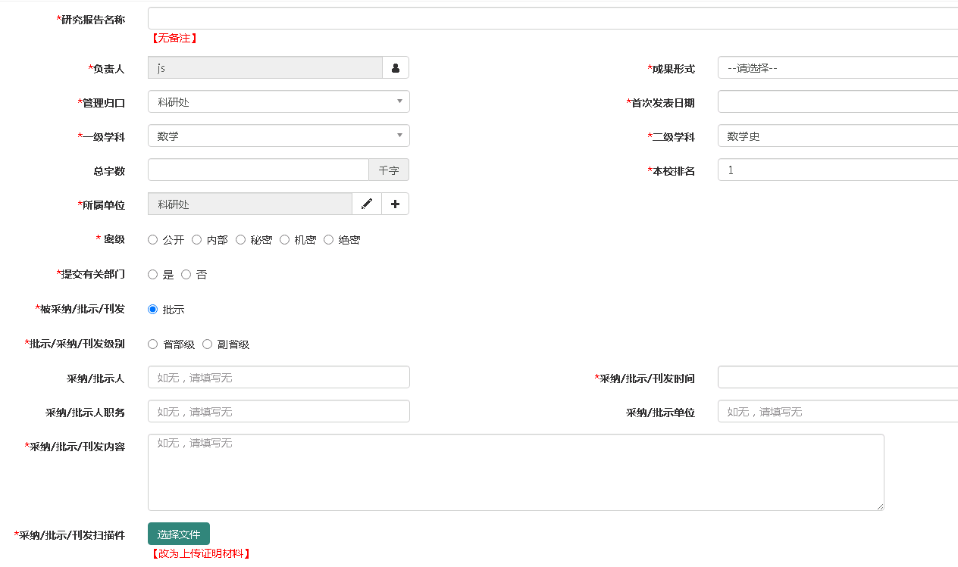
所有信息填写完成后点击提交，进入管理员审核。

